**Chủ đề 1: Con người và Nơi chốn**

***Bài 6: Cuộc sống ở miền ven biển****Trường hợp người Sama/Bajau ở vùng Tam giác San hô*

**Bản dịch không chính thức. Xin xem bản tiếng Anh nếu cần kiểm chứng.**

**Chủ đề 1: Con người và Nơi chốn**

***Bài 6: Cuộc sống ở miền ven biển***

*Trường hợp người Sama/Bajau ở vùng Tam giác san hô*

|  |  |  |
| --- | --- | --- |
| Môn học | Lịch sử/ Khoa học xã hội | |
| Chủ đề | Cuộc sống ở miền ven biển . Trường hợp người Sama/Bajau ở vùng Tam giác san hô | |
| Bậc học | Trung học cơ sở | |
| Ý tưởng chính | Qua thời gian, việc con người ứng phó với môi trường tự nhiên đa dạng trong một khu vực theo nhiều cách khác nhau đã hình thành thế giới quan và lối sống của họ | |
| Khái niệm chính | Môi trường, cao nguyên/vùng đất cao, vùng đất thấp, vùng ven biển  Con người, thế giới quan, cách sống  Những sự tương đồng và những sự đa dạng | |
| Số lượng tiết học | 1 tiết (1 tiết 50 phút) | |
| Đồ dùng và trang thiết bị cần thiết | Thiết bị Nghe / Nhìn và đường truy cập Internet để phát các video clip (hoặc bản pho-to có nội dung tương tự)  Tài liệu và Tài liệu Phát tay | |
| Yêu cầu kiến thức sẵn có | Không yêu cầu kiến thức sẵn có | |
| Mục tiêu học tập  *Cuối bài học này, học sinh có thể:* | | |
| **KIẾN THỨC** | **KỸ NĂNG** | **THÁI ĐỘ** |
| 1. Xác định được vùng địa lý được gọi là Tam giác san hô và nơi lãnh thổ đó gối lên với các nhóm du mục biển khác nhau. 2. Liệt kê được các đặc điểm chính và và tính năng quan trọng của các ngôi nhà dọc theo bờ biển và cả ở trên biển. 3. Liên kết được cách thức mà những ngôi nhà được xây dựng và lối sống trong cộng đồng với môi trường. | 1. Xem xét bản đồ để xác định được những khu vực nơi các nhóm người du mục biển khác nhau sinh sống. 2. Giải thích được các tài liệu để so sánh và đối chiếu cuộc sống dọc theo bờ biển và ở trên biển. | 1. Bày tỏ được nhận thức về việc con người ứng phó với môi trường theo nhiều cách có thể ảnh hưởng đến lối sống của họ như thế nào.  2. Hợp tác theo nhóm để hoàn thành nhiệm vụ được giao. |

|  |  |  |  |
| --- | --- | --- | --- |
| **Phần** | **Tiến trình bài học** | **Nguồn tài liệu** | **Yêu cầu** |
| Giới thiệu  [6 phút] | 1. **Tình huống/Vào bài**   1.1.Trình chiếu video ( vào năm phút đầu tiên) hoặc hình ảnh của Sama-Bajau và những ngôi nhà thuyền của họ (Tài liệu 1 và 2 hoặc tương đương).  1.2 Đặt các câu hỏi sau:   * Theo em những người này là ai? * Theo em họ sống ở đâu?   1.3 Giải thích rằng học sinh sẽ nghiên cứu về một nhóm người duy nhất sống ở đảo. | * Tài liệu 1: Video   (thời lượng đầy đủ: 11phút, 36 giây).  *Lưu ý: Từ phút 6:54 đến 7:46, video cho thấy Bajau phát triển chất nổ để đánh cá như thế nào. Nên thận trọng nếu cho học sinh xem hết video (ví dụ: trước khi đến lớp).*   * Tài liệu 2: Hình ảnh của Sama-Bajau | Sử dụng tình huống để thu hút học sinh vào bài học |
| Phát triển  [39 phút] | 1. **Giáo viên giảng bài**  * Orang Laut (nghĩa đen là dân biển) là người đi biển coi biển là nơi sinh sống chính của họ. Người Bajau có nhiều tên - Orang Laut, Sama di Laut, Sea Nomads - tuy vậy họ chia sẻ những ngôn ngữ tương đồng cho phép họ giao tiếp và cùng chia sẻ đặc tính chung là người của biển. * Họ sống ở khu vực Tam giác san hô, một hệ sinh thái trong khu vực 6 triệu km2 chứa 76% các loài san hô của thế giới và 37% các loài cá rạn san hô trên thế giới. * Giữa thế kỷ XVI và XIX, người Orang Laut đóng một vai trò đặc biệt trong sự phát triển của các thành phố cảng Đông Nam Á. * Eo biển Malacca là con đường chính quan trọng nhất cho thương mại giữa Trung Đông và từ Trung Quốc. Tuy nhiên, vùng biển này nguy hiểm. * Người Orang Laut biết rất rõ về biển và họ giúp chỉ dẫn những con tàu đi qua các khu vực khác nhau của Eo biển, hoặc ngược dòng, để đưa chúng đến nơi an toàn, đúng giá, đến được thành phố cảng mong muốn. * Có nhiều nhóm người Orang Laut khác nhau tùy thuộc vào mối quan hệ gia đình, mối quan hệ của họ với các thành phố cảng và vùng biển nơi họ sinh sống. * Nhiều người phụng sự thủ lĩnh của một thành phố cảng kết nối với vùng biển và hải đảo của họ. Họ đóng vai trò là người hướng dẫn, người chèo thuyền cho thuyền trưởng, lính biển hoặc là người thu gom hải sản để buôn bán tại các cảng. * Một số nhóm không phụng sự nhà cầm quyền địa phương. Số khác thì công kích tàu biển vì hàng hóa của họ. Một số nhà cầm quyền người Malay đã thuê những người này để đột kích tàu của các đối thủ cạnh tranh với họ. * Thành công của một bến trung chuyển (thành phố cảng) phụ thuộc vào sự thỏa hiệp với người Orang Laut địa phương để những con tàu có thể đến các cảng này một cách an toàn và trả các loại thuế khác nhau. * Ngày nay, người Bajau phụ thuộc vào các phương pháp đánh bắt cá truyền thống để kiếm thức ăn cũng như để sinh nhai * Mối quan hệ mà các dân tộc Bajau trên khắp Đông Nam Á với các hệ sinh thái đại dương khác nhau của họ đã định hình không chỉ các hoạt động hàng ngày mà cả các thực hành tôn giáo của họ * Người Bajau xây dựng niềm tin về các linh hồn sống trong môi trường xung quanh và kiến thức về hệ sinh thái đại dương. dựa vào các hoạt động đánh bắt cá của họ * Đánh bắt quá mức với quy mô lớn, sự nóng lên toàn cầu và các hoạt động khác đang đe dọa một số loài sinh vật trong Tam giác San hô. Những thay đổi môi trường này đã dẫn đến sự suy giảm các loài cá mà chúng là nguồn sinh nhai của người Bajau.  1. **Phân tích tài liệu (bản đồ)**   3.1. Phát các bản sao của Tài liệu 4, 5 và 6 mà là minh họa của các vùng lãnh thổ Bajau, khu vực Tam giác San hô và bản đồ các hệ sinh thái trong khu vực Tam giác San hô.  3.2. Trong lớp học, học sinh xác định các khu vực địa lý nơi lãnh thổ Bajau và Hệ sinh thái Tam giác San hô nằm gối lên nhau.  3.3. Học sinh liệt kê các đại dương nơi bao phủ bởi các lãnh thổ Bajau / Lãnh thổ của người du mục biển và những quốc gia giáp các lãnh thổ đại dương đó.   1. **Làm việc nhóm: Nói về những quan điểm khác nhau**    1. Chia lớp học thành hai nhóm:  * Nhóm 1 sẽ nói về quan điểm của những người sống ở ven biển (trong nhà). * Nhóm 1 sẽ nói về quan điểm của những người sống trên biển.   1. Vẽ một hình chữ nhật trên sàn tượng trưng cho một chiếc xuồng / thuyền độc mộc dùng bút đánh dấu hoặc phấn. Vẽ một hình vuông trên sàn tượng trưng cho một ngôi nhà trên bờ biển bằng bút đánh dấu hoặc phấn.   2. Yêu cầu mỗi nhóm đưa ra năm đặc điểm của những ngôi nhà trên đất liền (Melaka) và năm đặc điểm của nhà trên thuyền (Sama-Bajau)   3. Mỗi nhóm trả lời các câu hỏi sau: * Em muốn sống ở đâu: trên bờ biển hay trên biển? * Những điều giống và khác nhau khi sống ở nhà trên đất liền và sống trong nhà thuyền là gì ? * Những lợi thế và bất lợi của việc sống trong những ngôi nhà dọc theo bờ biển hoặc sống trong nhà thuyền là gì? | * Tài liệu 3: Vai trò của người Orang Lau ở các thành phố cảng * Tài liệu 4: Lãnh thổ của người du mục biển * Tài liệu 5: Bản đồ khu vực Tam giác San hô * Tài liệu 6: Bản đồ các hệ sinh thái trong khu vực Tam Giác San hô * Phấn hoặc băng keo giấy | Bài giảng của giáo viên sẽ cung cấp cho học sinh thông tin để hiểu về những phong cách sống của người Sama/Bajau và để hoàn thành việc của nhóm  Hoạt động này giúp học sinh hình dung được về lãnh thổ của người Sama/Bajau.  Hoạt động này khuyến khích học sinh cân nhắc/suy ngẫm về những quan điểm khác nhau và so sánh với những lợi thế của các loại hình nhà khác nhau. |
| Kết thúc  [5 phút] | 1. **Phản hồi/suy ngẫm**   5.1. Học sinh suy ngẫm và phản hồi theo câu hỏi sau đây:   * Cuộc sống trên biển ảnh hưởng đến lối sông con người như thế nào?   5.2. Tập hợp câu trả lời của học sinh.  5.3. Tóm tắt bài học:   * Lối sống của chúng ta (nhà ở) được tạo nên bởi môi trường chúng ta sống. * Do đó, có nhiều điểm tương đồng, và một số điểm khác biệt trong cách chúng ta sống ở vùng duyên hải, vùng cao nguyên và vùng đất thấp trong khu vực (từ đây hình thành một bản tóm tắt tổng thể cho toàn bộ chủ đề) |  | Bài tập này sắp xếp cùng kế hoạch bài học theo một chủ đề toàn diện về việc các cộng đồng thích ứng với môi trường theo những cách tương tự nhau . |

**Chủ đề 1 Con người và Nơi chốn**

***Bài 6: Cuộc sống ở miền ven biển****Trường hợp người Sama/Bajau ở vùng Tam giác San hô*

**Tài liệu và Tài liệu phát tay**

**Tài liệu 1: Phim tài liệu – Người của vùng Tam giác San hô**

Chú ý:

* Gợi ý trình chiếu đến phút thứ 5:00.
* *Lưu ý: Từ phút 6:54 đến 7:46, Đoạn video hiển thị cách người Bajau làm chất nổ để đánh cá*

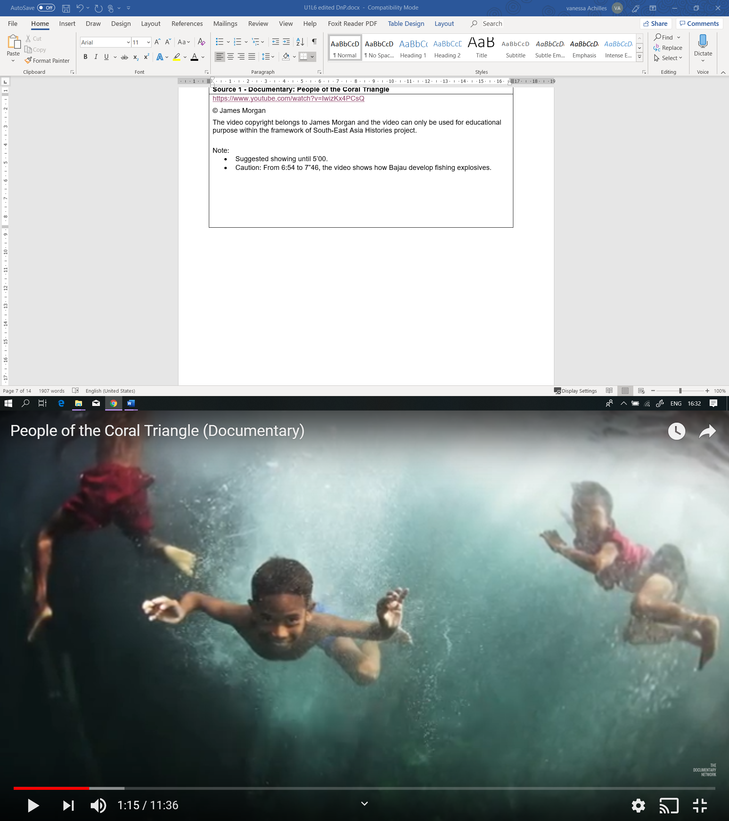

Nguồn: <https://www.youtube.com/watch?v=IwizKx4PCsQ>

© James Morgan

*Bản quyền video này thuộc về James Morgan và chỉ được sử dụng cho mục đích giáo dục trong khuôn khổ dự án Lịch sử Đông Nam Á***.Tài liệu 2: Người Sama/Bajau**

Một gia đình người Orang Laut (vào khoảng năm 1914-1921)

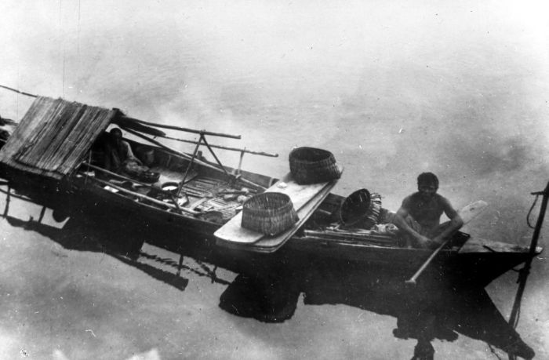

Nguồn: Bảo tang nhiệt đới (một phần của Viện Bảo tàng Quốc gia về Văn hóa Thế giới), <https://commons.wikimedia.org/wiki/File:COLLECTIE_TROPENMUSEUM_Woonschuit_van_een_Oerang-Laoet_familie_Ka._Toengkal_TMnr_10010488.jpg>

Nữ thuyền trưởng người Bajau, Sabah, Malaysia

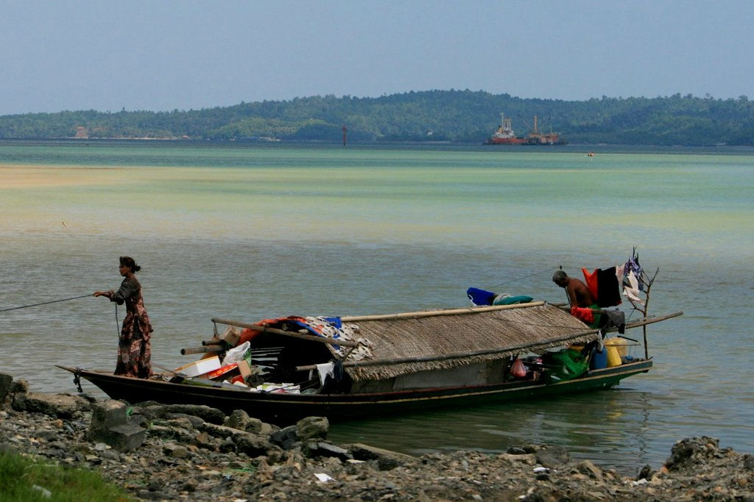

Nguồn: Tổ chức cứu trợ trẻ em Borneo, <https://www.flickr.com/photos/borneochildaid-org/4977105666/in/album-72157624799724459/>

Làng của những người du mục biển, Pulau Tetagan, Malaysia

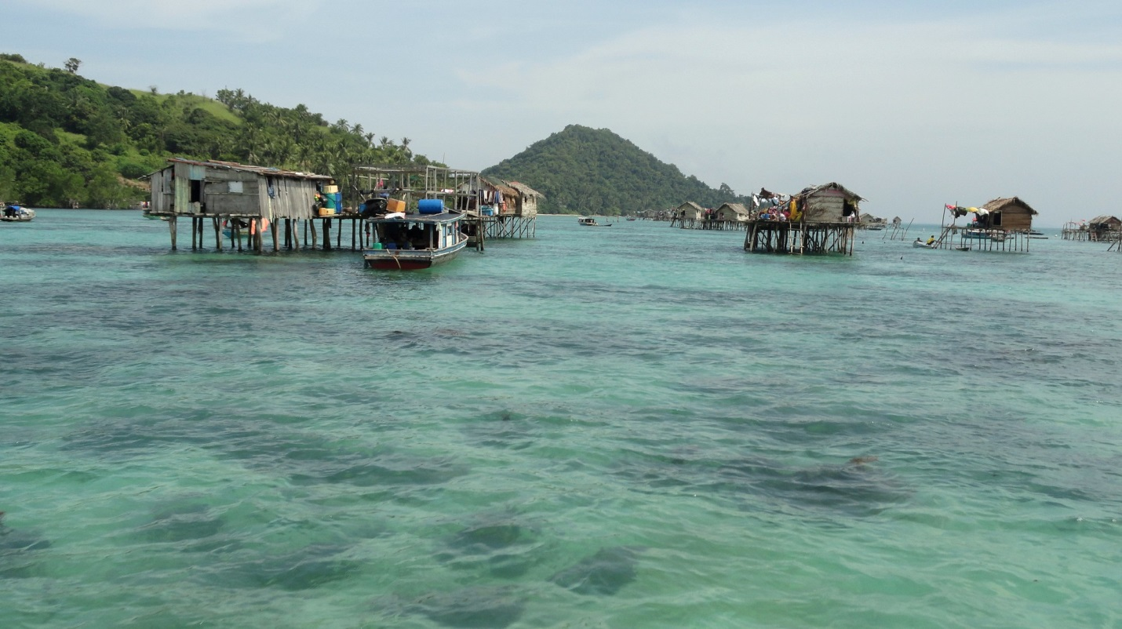

Nguồn: Fabio Achilli, <https://www.flickr.com/photos/travelourplanet/30266542098>

**Tài liệu 3: Vai trò của người Orang Laut ở các thành phố cảng**

Orang Laut (theo nghĩa đen là người của biển) là một bộ tộc người đi biển, một nhóm ở gần biển, giải cứu trên biển đặc biệt là ở eo biển đảo, coi như là không gian sống chính của họ.

Giữa thế kỷ XVI và XIX, xuất hiện một sự ảnh hưởng lớn từ Ấn Độ Dương đến Trung Quốc đã đưa con người, hàng hóa và các ý tưởng đến với Đông Nam Á. Trong khi đó có nhiều thương gia, tu sĩ, binh lính, học giả và người lao động đã di chuyển đến và rời đi từ khu vực rộng lớn này, các cộng đồng Đông Nam Á sống dọc theo các lộ trình giao thương này rất quan trọng đối với thương mại toàn cầu. Người Orang Laut đã tuần tra và làm việc song song với các lãnh tụ của các thành phố cảng và các vương quốc đại dương rộng lớn hơn của họ. Ngoài ra, họ đóng vai trò trung gian, nhà cung cấp, hướng dẫn và đôi khi là tay sung đánh thuê để thi hành các luật lệ.

Eo biển Malacca là con đường chính quan trọng nhất giữa nền thương mại đến từ Trung Đông (Tây Á) và nền thương mại đến từ phía Đông của Trung Quốc. Tuy nhiên, vùng biển rất nguy hiểm; chúng có độ sâu khác nhau, những dòng chảy, bãi cạn ngầm trong cát và những luồng gió xoáy mạnh. Những trở ngại này dẫn đến nhiều vụ đắm tàu.

Phía nam của Eo biển Malacca là lãnh thổ hay gọi là địa hạt nơi người Orang Laut sinh sống. Những nhóm tộc người này đã giúp hướng dẫn những con tàu qua các khu vực khác nhau của Eo biển để đưa chúng đến nơi an toàn, đúng giá, cập bến các thành phố cảng mong muốn. Điều quan trọng không kém là kiến thức của họ về các hệ thống sông kết nối với biển, vì rằng một số bến cảng và thủ phủ theo hướng thượng lưu và khó tìm thấy được. Người Orang Laut trở thành ‘sherpas’-thiên thần hộ mệnh của vùng biển dẫn dắt những con tàu đến với các cảng trung chuyển.

Điều quan trọng phải thừa nhận rằng những người Orang Laut không giống nhau. Họ được phân biệt bởi những mối quan hệ bộ tộc, mối quan hệ của họ với các thành phố cảng và mối quan hệ của họ với các đảo cụ thể, nơi mà họ coi là nhà. Họ biết rõ những không gian đặc biệt trên biển. Những người phụng sự thủ lĩnh của một thành phố cảng thường được kết giao với những hải đảo và vùng biển quanh đó. Một số người đóng vai trò là người hướng dẫn, người chèo thuyền cho thuyền thưởng, được coi như là người vận hành hệ thống cảnh báo sớm cho các thành phố cảng, hoặc được coi như là những người săn & thu gom hải sản để buôn bán ở các cảng. Một số thì phụng sự chiến trường, những người khác làm việc điều đình, dàn xếp hoặc làm đại diện/phái viên.

Có một số nhóm không phụng sự thủ lĩnh địa phương hoặc lãnh tụ của một thành phố cảng. Những nhóm này thường được miêu tả như là ‘những tên cướp biển, và ‘ cướp tàu’ khi họ tấn công tàu để lấy hàng. Những nhà cai trị người Malay đã tuyển mộ họ để đột kích thuyền và tàu của các đối thủ cạnh tranh. Sự tấn công bất ngờ, như một học giả đã cho rằng, nó tiêu biểu cho quyền lực ở Eo biển Malacca.

Thành công của một cảng trung chuyển (thành phố cảng) phụ thuộc vào việc đảm bảo rằng người Orang Laut địa phương thỏa hiệp được với các thủ lĩnh địa phương. Nếu các nhà cầm quyền các thành phố cảng có thỏa thuận với người Orang Laut, thì họ có thể chắc chắn rằng những con tàu sẽ đến cảng của họ một cách an toàn, tăng cường khả năng kiếm tiền thông qua thuế, phí cầu đường và các hình thức tính phí khác của thành phố. Nếu các nhà cầm quyền các thành phố cảng không thiết lập mối quan hệ và không được người Orang Laut địa phương bảo trợ, thì khả năng tàu thuyền vào cảng của họ không bị tổn hao sẽ là khá thấp. Do đó, càng có khả năng đưa ra thỏa thuận hợp tác với người Orang Laut càng lớn, thì tầm ảnh hưởng và khả năng khẳng định chủ quyền của các thủ lĩnh địa phương ở những vùng biển quanh bờ biển của họ càng cao.

**Tài liệu 4: Lãnh thổ của những người du mục biển**

Phân loại ba tộc người khác nhau thường gọi là ‘Những người du mục biển’: Màu xanh nước biển – người Moken, Màu cam – người Orang Laut, Màu xanh lá

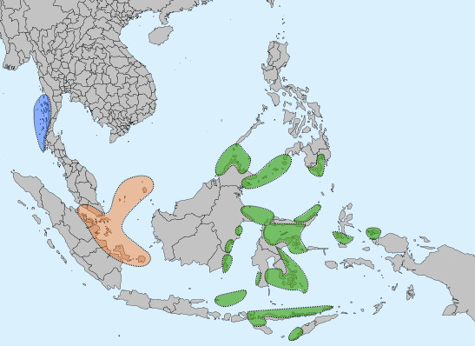cây – Người Sama/Bajau

Nguồn : <https://commons.wikimedia.org/wiki/File:Sea_Nomads_distribution_map.jpg>

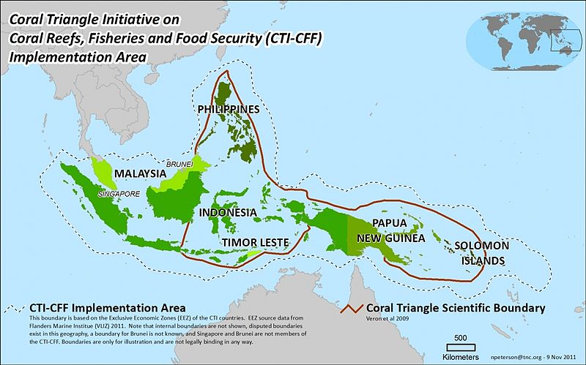**Tài liệu 5: Bản đồ khu vực Tam giác San hô**

Nguồn: <https://commons.wikimedia.org/wiki/File:CT_Boundaries_Map_2011_Nov_9_Final_0.jpg>

**Tài liệu 6: Bản đồ hệ sinh thái trong khu vực Tam giác San hô**

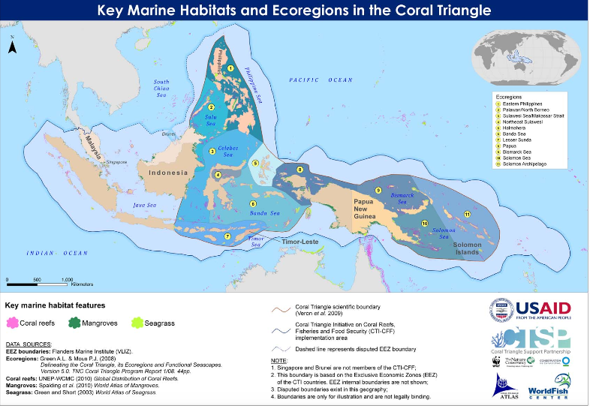

Nguồn: Bản đồ- Atlas- Tam giác San hô, [http://ctatlas.reefbase.org](http://www.ctatlas.org)

**Tham khảo thêm:**

Gusni Saat, (2003) *The identity and social mobility of Sama-Bajau [Bản sắc và di động mang tính xã hội của người Sama-Bajau] .* SARI: Jurnal Alam dan Tamadun Melayu, 21. pp. 3-11. ISSN 0127-2721

Nimmo, Harry Arlo (2001) *Magosaha: An Ethnography of the Tawi-Tawi Sama Dilaut [Dân tộc học của người Tawi-Tawi Sama Dilaut]*. Quezon City: Ateneo de Manila University Press/ Nhà xuất bản Đại học Manila .

Kortschak, Irfan (2010) *Invisible People: Poverty and Empowerment in Indonesia [Những người vô hình: Nghèo đói và việc trao quyền ở Indonesia].* Mandiri: Godown Lontar, <https://issuu.com/psflibrary/docs/2546_invisible_people>

State of the Coral Triangle: Indonesia. Asian Development Bank. [Nhà nước của Tam giác San hô]. [Ngân hàng Phát triển châu Á] (2014) Manila: Philippines.

<http://coraltriangleinitiative.org/sites/default/files/resources/SCTR-IN.pdf>

*Islamic Connections: Muslim Societies in South and Southeast Asia [Sự kết giao của người Islamic: Những xã hội Hồi giáo ở Đông Nam Á] (*2009) Michael Feener and Terenjit Sevea, eds. Singapore: Institute of Southeast Asian Studies Publishing [Nhà xuất bản Viện Nghiên cứu Đông Nam Á].

